1. 准备安装包 （5.5稳定、10最新）

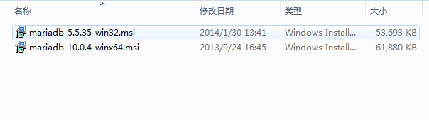

1. 开始安装

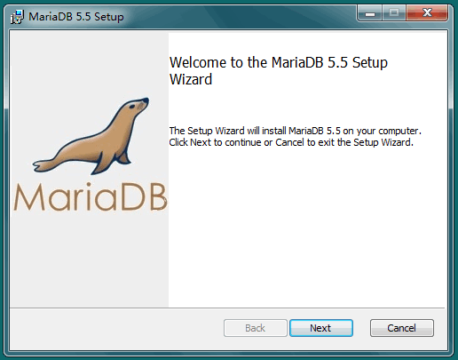

Next

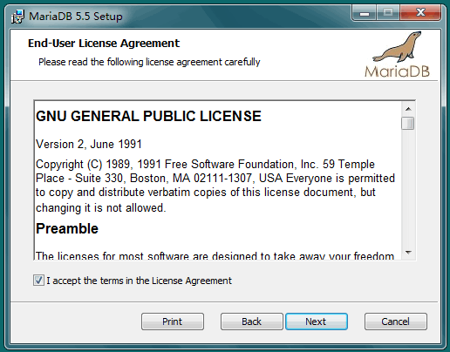

勾选 I accept the terms in the License Agreement

接受许可协议中的条款

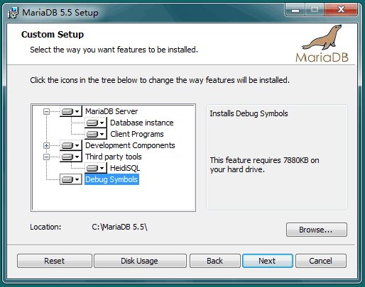

选择安装全部组件（包括Debug Symbols部分）

点击Browse… 自定义安装路径，推荐C:\MariaDB 5.5\

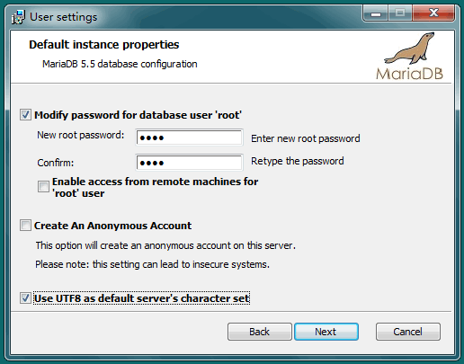

勾选 修改root用户密码，重复输入新密码

不勾选 root远程访问本地数据库（禁止远程访问）

不勾选 创建匿名用户访问数据库（禁止）

勾选 默认使用UTF8编码

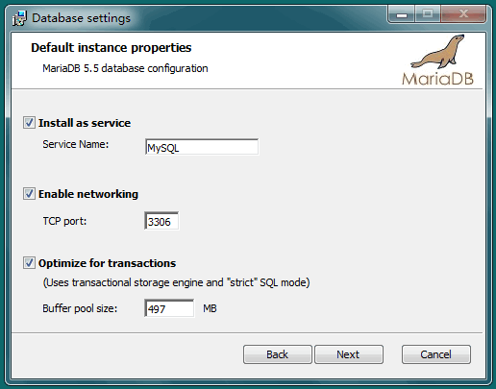

勾选 设置服务名

勾选 设置端口

勾选 设置缓存，默认为内存的12.5%，32为最大上限为1G

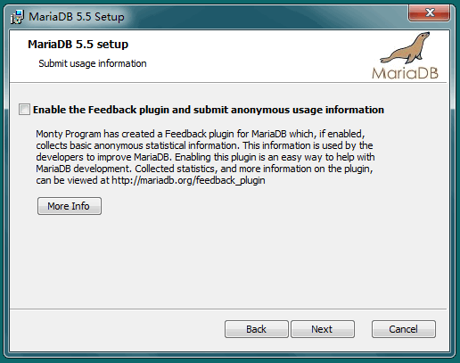

不勾选 禁止反馈和提供使用信息

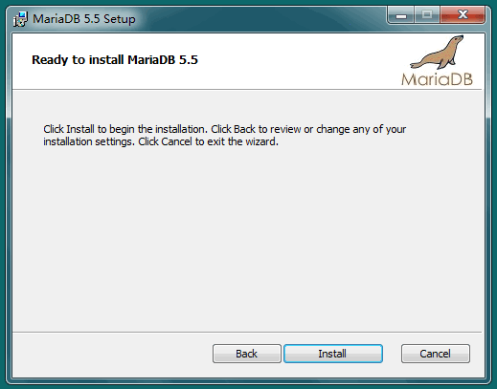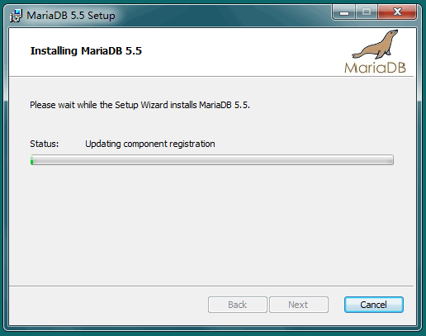

安装过程

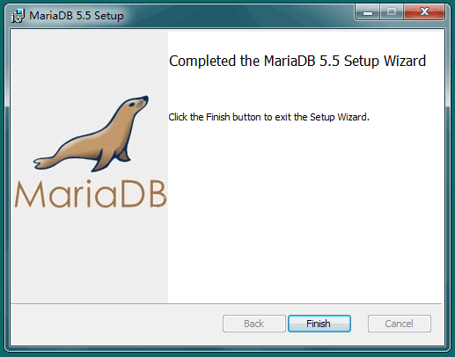

安装完成

1. 服务启动

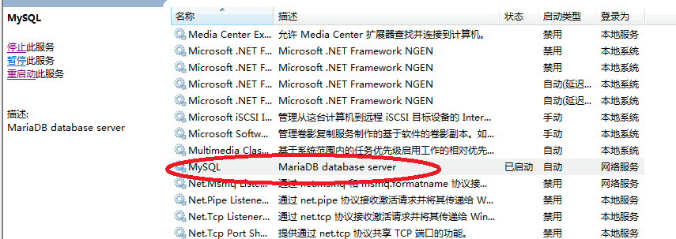

1. 打开客户端

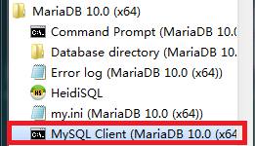

在开始菜单选择MySQL Client打开客户端

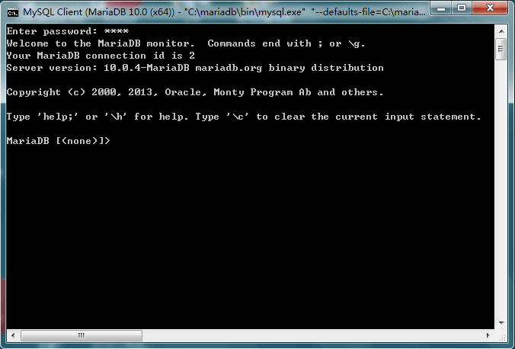

输入初始密码后登陆MariaDB

选择数据库前提示符为：MariaDB[(none)]>

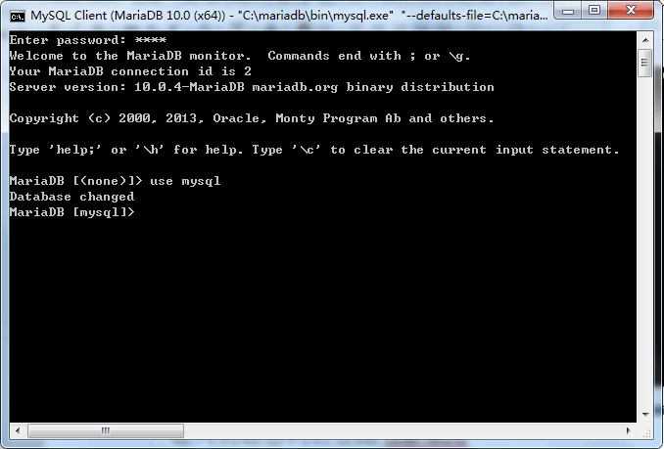

选择数据库后提示服为：MariaDB[(dbname)]>

所有命令兼容MySQL5/6系列

1. 使用自带图形客户端HeidiSQL

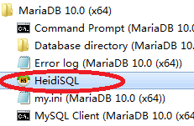

开始菜单->MariaDB 10.0(x64)->HeidiSQL

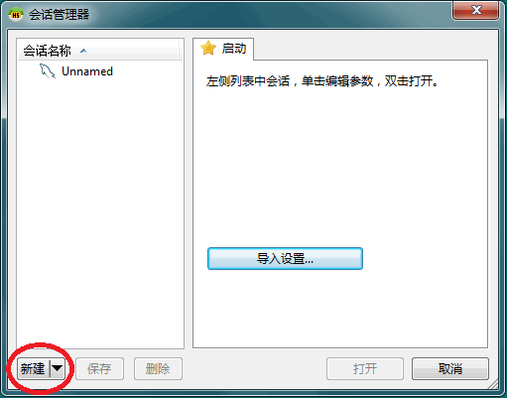

打开HeidiSQL，点击新建

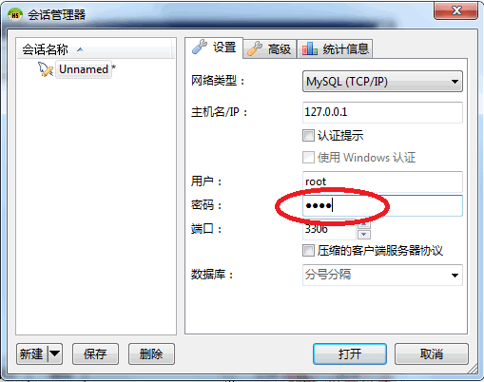

输入root用户密码，点击打开进入MariaDB管理页面

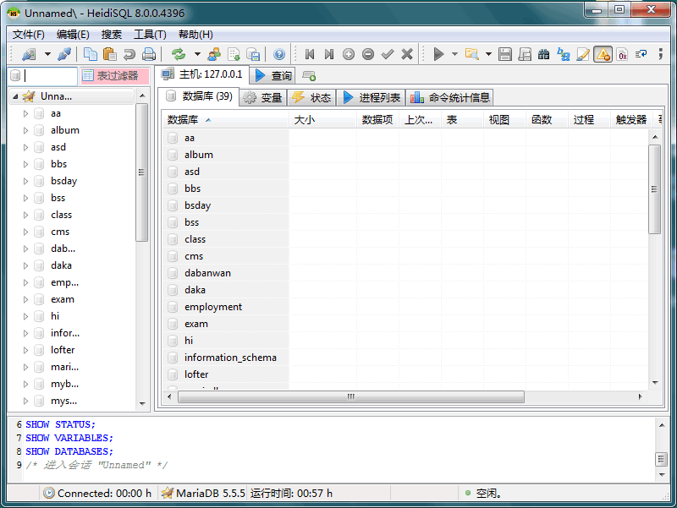

打开MariaDB安装目录，和MySQL的安装目录基本一致。

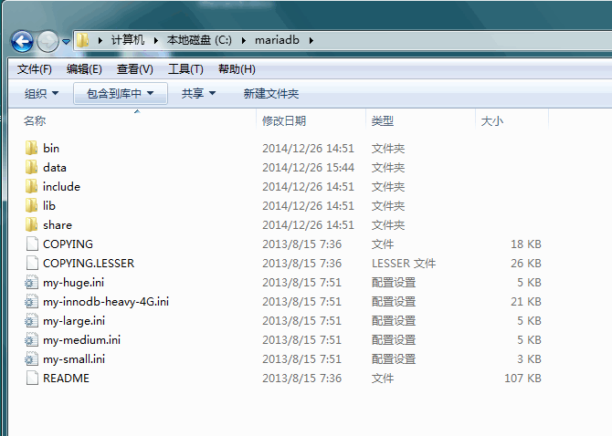

至此，MariaDB的windows版本安装完毕！！